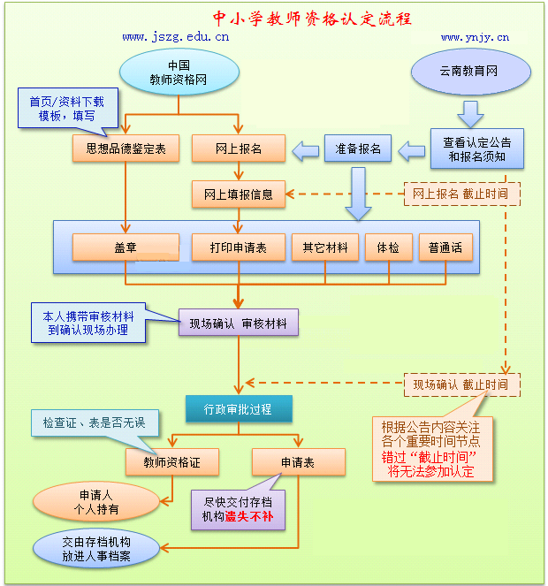**附件一：申请教师资格流程图**